西索视窗 第一期
文一: 上外学生对校学联服务月关注度和满意度调研
文/余思怡 陆倩
“校学联服务月”是校学联在3-5月份开展的专题专项活动，涵盖生活、后勤、学术、求职等众多领域，具体包括“失物招领平台”、“叫醒你的早晨”、“上外蹭课”、“食堂新煮意”等活动，旨在满足学生需求，强化学联的服务功能，进一步贯彻学联工作宗旨。
近日，青年研究中心学生动态部门就上外学生对校学联服务月的关注度和满意度进行了一次调研，共回收有效问卷146份，对其进行数据分析如下。
在校学联服务月活动认知度的问题上，“了解过但没有参与”的同学以31.51%的比例高居榜首。“听说过但没有详细了解”的为28.08%，紧随其后，而“了解并且已经参与”的占比相对较小（17.81%），这表明大部分同学对于此次校学联服务月都有或多或少的关注，但参与度不足，同时，我们也注意到，仍存在22.6%的调研对象表示“完全没有听说过”。这体现出该活动的宣传力度仍需加强。
而同学们对于校学联服务月活动的了解途径，62.33%的调研对象选择了“通过人人、微信等网络平台”，表明网络是进行活动宣传的有效途径。49.32%是“听同学提及”，通过食堂摆摊了解的有39.04%，通过“宿舍扫楼”得知为10.27%。由上数据可看出，校学联服务月活动的网络宣传做的相对到位，宣传方式较为多样化，但是联系上题数据，可知其宣传实际效果欠佳，覆盖面不够广，应当采取更广泛有力的方式充分动员同学们参与活动。建议可以创新宣传方式方法、用MAPA平台或与院系辅导员联系，以飞信介绍等形式进行更加广泛的宣传。
在“关注（或参与）校学联服务月哪些活动”一题中，“电力改造和空调安装”以69.86%的高比例占据首位，表示同学们对于空调安装有着较高的诉求，随后是失物招领平台（58.9%），“上外蹭课”（56.85%），“食堂新煮意”（50.68%），“叫醒你的早晨”（49.32%），此外还有2.74%同学参与了其他项目。至此，容易发现，学联服务月推出的所有活动都有接近或超过半数的参与度和关注度，每个活动都反映了同学们的实际需求，也为同学们提供了较为优质的服务。但同时我们也发现，并不存在参与度极高的活动，从另一个侧面反映了活动宣传力度不足的问题，同时这些在50%上下浮动的数据也对学联服务月活动内容的吸引力和活动质量提出了更高的要求。
对于周围参与校园服务月活动的人数多少的问题，33.56%的调研对象认为不多不少尚算一般，31.51%的同学表示“不清楚”，反映“较少”的占24.66%，而“很多”占10.27%，比例相对较低。由此可见，校学联服务月活动尚没有达到广泛的参与度和影响。
而在满意度排序题中，“电力改造和空调安装”高居首位综合得分最高，紧随其后的是食堂新煮意、失物招领平台和上外蹭课，得分最低的活动是叫醒你的早晨。这种排序体现出同学们对于这些活动需求的高低以及对活动开展情况的认可度和满意度，
在“对自身问题和建议如何反映”的问题上，“一般不会反映”占据69.18%高比例，仅12.33%和15.75%的同学分别选择了“找相关学校部门”或“找有关校学联部门”反映。这些数据体现了大多数同学甘于漠视问题，对于学联和学校相关部门的作用认识不足，缺乏信心，使得学校的一些问题得不到及时有效的解决，渐成沉疴。
在问及“是否曾经有向校学联一些组织寻求过帮助或服务”时，选择“有，经常”的仅占6.85%的比例，“有，偶尔”为19.18%，但选择“不清楚渠道”而没有反映的比例最高，达50.68%，因此，校学联和学校相关部门在诉求反映机制方面有待完善。此外23.29%的同学认为“没有必要”向校学联寻求帮助或服务。这一不小的比例不容忽视，了解并引导同学们树立正确有效地反映问题的态度。
在校学联服务月的满意度调查方面，41.1%的同学表示大体满意，选择“一般”的占35.62%，“非常满意”为18.49%，“不太满意”占比很小，仅4.79%。数据说明这次校学联服务月的活动总体来说是贴近同学们的学习生活的需求，但仍需改进。
就统计结果来看，希望这次活动能“全部继续开展”以78.77%居榜首， 12.33%希望“部分活动开展下去”，认为这次活动“用处不大，没有开展下去的必要”占8.9%。从中我们容易看出，校学联的活动总体受到了支持和鼓励，但应取其精华去其糟粕，才能更加长远发展。
在“希望校学联提供的哪方面便利”的问题（多选题）上，“生活方面（食堂、宿舍、失物招领）”一项成为绝大多数同学的首选（82.16%），其次为“学习方面（选课、学习资源等）”和“个人发展方面（职业规划、实习招聘）”，分别为62.33%和60.27%，选择文体活动方面的接近半数，为47.95%。这些数据反映了大家还是生活、学习等方面的不同程度的需求。希望校学联能以此为参考，开办更多受同学们支持喜爱的活动。
大家还为更好开展校学联服务月活动提出了建议和意见，如应改善学生与学校领导的直接沟通，应加强宣传力度，应拓宽覆盖面，加强扫楼摆摊等直接宣传，更好的调动同学积极性等。部分同学反映活动尚未并没有实质进展，如空调未安装，食堂的饭菜还是不好吃，希望校学联后续活动能取得更好的成果。
图一：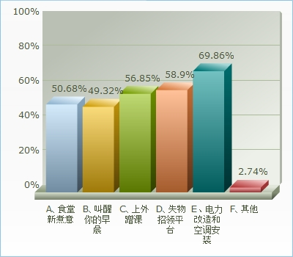
图二：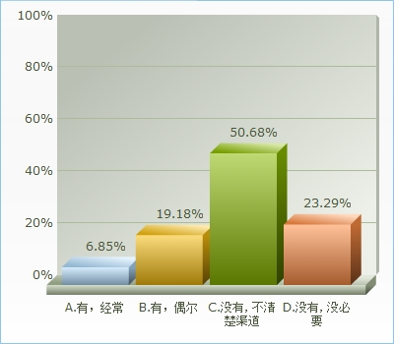
图三：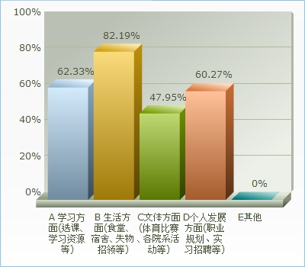

文二： “幼”儿园变身“药”儿园？
文/陈冬雨
近日，陕西、吉林、湖北多地接连曝出幼儿园给孩子服处方药“病毒灵”事件，引发众怒。而据园方所言，该行为的出发点仅仅是为了防止孩子感冒，提高出勤率，以免幼儿园给家长退费。
“病毒灵”事件近日闹的沸沸扬扬，我们也对上外学生进行了随机调查采访，采访过程中，大多数同学表示知道也关注了此事。以下是部分同学的采访内容：
问题一：当您知道该事件时候的第一反应是？
我是通过网页新闻知道这件事的，刚开始时候我觉得很不可思议，详细了解后对此很反感。
¬——德语系大一徐彬
老师在课堂提起过这件事，然后引起了我的注意，虽然刚开始愤怒，但是也曾经也看到过数起幼儿园虐童的事件的报道，所以，也觉得此事稀松平常，是另一种方式的虐童案例。
——英院大一何敏
因为辅修的是新闻，所以对这类新闻还是经常关注的，被喂“毒药”的这个事件着实让人觉得“丧心病狂”。但对于幼儿园后期的公关处理，不承认自己的错误感到很失望。幼儿园作为育人机构应该有社会责任感，不应以利益为目的。
——日院大二陈晓卿
幼儿园的这一行为令人无语，是完全没有科学依据，不经过大脑的行为，着实让人无法理解。
——法学院大二嘉同学
问题二：“服药”这一行为在持续了三年之后才被揭发，您认为是中间哪些环节出了问题？
首先是家长与小孩之间的沟通障碍造成的，如果家长没有询问，小孩子一般不会主动和家长提起吃药的事情；而校方和家长的沟通也不足，许多家长因为工作繁忙，都单纯把自己的小孩交给了幼儿园，却并没有好好沟通过；另外，校方也是利用孩子完全信任老师的特性，才能对家长隐瞒那么久。
——德语系大一徐彬
孩子缺乏判断力，并不清楚自己吃的是什么药，而这3年之间也并没有太多明显的症状，所以，家长也没有注意到，或者说根本没有料想到“喂药”的这一行为。
——日院大二陈晓卿
“喂药”这一行为是应该要得到家长的签字允许的，校方的这一行为其实已经违反了相关的规定，校方是要负责任的。但我更想要知道的是这个“处方药”是如何流入幼儿园的，我认为药监局的监管力度不够也是造成事件的一大原因。
——国际经贸大二的张同学
问题三：为了防止类似的事件再次发生，您有什么好的建议？
因为事情发生在私营幼儿园，所以应该加强对私营幼儿园的管理；家长也应该从小教育孩子要有安全意识，并且多和孩子沟通。
——德语系大一谢辉宏
家长应依法维护孩子的权益，以促进完善相应法律法规，毕竟有了法律保障才能更好地防止类似事件的再次发生。
——工商管理大二苏慧琳

文三： 上外第二届“校长杯”进行时
本报讯（记者/顾慧芳） 3月15日，曹德明校长出席上外第二届“校长杯”启动仪式并代表全体师生致辞，篮球明星姚明为“校长杯”首场篮球比赛发球。至此，上外第二届“校长杯”系列赛全面启动。
自15日起，“校长杯”系列赛之足球、羽毛球、乒乓球等比赛纷纷拉开了序幕，无论是选手还是作为工作人员，同学们都整装待发，希望凭一己之力为这个比赛做些贡献。刘颖婕同学是今年羽毛球比赛的裁判，她微笑道：““虽然最近忙得不可开交，但是能够作为裁判参与到上外的盛事“校长杯”比赛，我还是感觉乐在其中。”而作为排球队选手的邓沛慈同学则斩钉截铁地表示，如此努力的训练也是希望在比赛中取得可圈可点的成绩，“至少不能让自己很失望。”
当然，作为一次全校规模的比赛，吸引到的绝不是只有参赛人员的目光。来自国教的田园静同学并没有参与这次的“校长杯”，但她也表示出对“校长杯”的极大热情，“我常常会跑到赛场去给自己院系的队伍加油。”田园静同学表示，不仅仅只有她关注着“校长杯”，她身边很多同学甚至比她更为“疯狂”。“今天就有两个女生为了去看比赛连中饭都没有吃，在上课前才匆忙啃几片面包。”她笑着说道。
部分比赛尚未开序幕，但队员们也都在紧锣密鼓地进行训练。“虽然排球现在还没有开赛，但是我们的训练一直都没有落下过。”邓沛慈在采访中说道，“队里要求的是一个星期2次训练，可我们只要一有空就会去训练。”
在所有采访的同学中，来自英院的张通同学显得格外激动。她是女篮的成员之一，这次因为参加“校长杯”篮球赛而有幸和姚明握手。她兴奋地说：“我从小就喜欢打篮球，也非常崇拜姚明，无论这次能不能取得佳绩，“校长杯”都给我留下和偶像握手的美好回忆。”
“校长杯”为春日的上外校园注入了有活力的新能量，同学们的积极参与也让这项活动更有意义。期待各个院系的参赛队伍在校长杯中取得佳绩。

文四： 上海市大学生“百日千里”青春挑战赛火热开赛

本报讯（记者/孟悦）3月22日，“上海市大学生‘百日千里’活动”的开幕式在东华大学体育馆隆重展开。来自上海各个高校的大学生们身着生机勃勃的绿色志愿者服装，以自己的3000米长跑为这场活动拉开序幕。
现场先由主办方致辞并由大学生代表发出倡议。进行简短的开幕致辞后，各个高校的
学生便在激昂的音乐声中开始了长达三千米的跑步。长跑中途有6个休息点，同学们可以在休息点领水和领取代表坚持的贴纸。“跑步的过程有点断断续续，但是大家都坚持下来了，还是值得骄傲的。”法语系的于莹同学点头说道。
据介绍，“百日千里”的名称意为在一百天内，每日锻炼一千米，以养成良好的锻炼习惯、强健体魄。这次活动响应了团中央、教育部、体育总局、全国学联开展大学生课外体育锻炼活动的号召，坚持“三走”原则——走下网络、走出宿舍、走向操场，在运动中更好地体会竞争与合作、规则与公平、奋斗与坚持、成功与失败，为将来的工作打下良好的基础。活动主办方还开发了“百日千里”APP，旨在帮助同学们坚持每天锻炼、养成课外运动的好习惯。
除却松江七校外，开幕式现场还有远道而来的复旦大学、同济大学、华东理工大学等高校的志愿者，正如东华大学刘书记所言：“每个人都在向未来奔跑，跑了即是胜利。”

